1.利用图示的“坐位体前屈测试仪”进行身体柔韧性测试。测试者向前推动滑块，滑块被推动的距离越大，仪器的示数就越大。某同学设计了四种电路，要求电路中滑动变阻器的滑片向右滑动时，电表示数增大。其中符合要求的电路是
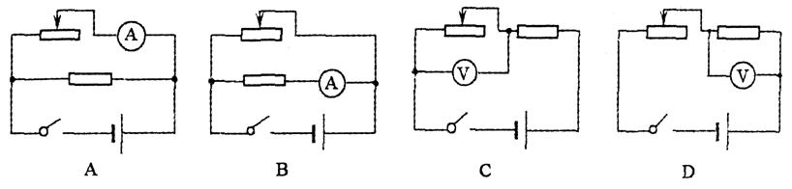
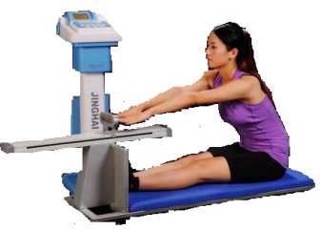

2.下面四个图中所涉及的科学知识描述不正确的是
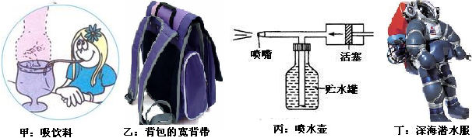

A．图甲，饮料上升到嘴里是吸力的作用 B．图乙，增大受力面积减小压强
C．图丙，气体流速越大压强越小 D．图丁，液体压强随深度的增加而增大
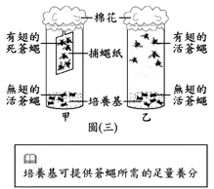
3.将苍蝇养在甲、乙两瓶中，甲瓶内有放捕蝇纸，乙瓶内没放捕蝇纸，其余实验条件皆相同(培养基、有翅和和无翅的苍蝇皆等量、两瓶皆以棉花塞住……等)。8天后，甲瓶内仅无翅的苍蝇存活，捕蝇纸上皆是有翅的死苍蝇，但乙瓶内有翅和无翅的苍蝇皆存活，如图(三)所示。下列对此实验的解释或推论，何者最合理？ （ ）
A.甲瓶的环境较不利于有翅的苍蝇生存
B.乙瓶内有翅的苍蝇能存活是因为发生突变
C.无翅的苍蝇比有翅的苍蝇更适合生存于乙瓶
D.此实验可推论出若苍蝇不常使用翅则翅会退化
4.光在生活中无处不在，带给世界光明，对下列光现象的解释，合理的是（ ）
A．若从平面镜中看到某车车牌号码为“10-18”，则实际号码应该是“18—01”；
B．我们在太阳下看到红色的花是因为它能够发出红色的光线；
C．十字路口监控摄像头的镜头相当于是远视眼的镜片
D．岸上的人看到的河底将会变浅，同样，河里的鱼看到岸上的人也比实际要矮。
5.下列测定Na₂CO₃和NaOH混合物中Na₂CO₃质量分数的实验方案中，不严密的是
A．取a克混合物溶于水通入足量二氧化碳反应，蒸发结晶，得b克固体
B．取a克混合物与足量稀盐酸充分反应，加热、蒸干、灼烧，得b克固体
C．取a克混合物与足量稀硫酸充分反应，逸出气体直接通入碱石灰中，碱石灰增重b克
D．取a克混合物溶于水与足量Ba(OH)₂溶液充分反应，过滤、洗涤、烘干，得b克固体
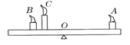
6.一把均匀直尺可绕中点O自由转动，直尺上有三枝垂直而立的蜡烛A、B、C，它们粗细和材料都相同，但它们长度不相同，L_{A}=L_{B}=1/2L_{C},如图所示，那么点燃过程中直尺将 （ ）
A.逆时针转动 B.始终平衡 C.顺时针转动 D.无法判断
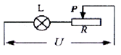
7.如图，一只标有“2.5V 0.3A”字样的小灯泡L和最大电阻值为20Ω的滑动变阻器R串联，接到电压为U的电源上，则下列判断错误的是 （ ）
A．若U=2.5V，无论怎样移动滑片P，电路的总功率均不会超过0.75W
B．若U>2.5V，且不损坏灯泡和变阻器，无论怎样移动滑片P，电路中 的总功率一定大于0.75W
C．当滑片P移至某个位置时，L和R的电功率可以相等
D．若U<2.5V时，无论怎样移动滑片P，L均不能正常发光
8.一粒种子改变整个世界！袁隆平为世界粮食安全作出了杰出的贡献，增产的粮食每年为世界解决了7000万人的吃饭问题，他被称为中国“杂交水稻之父”。
（1）超级杂交水稻的结构和功能的基本单位是 ；它的优良性状是由细胞核里的 决定的；
（2）超级杂交水稻的叶说：“没有我，你们都会饿死。”，说的是叶具有 的功能，根说：“我要是不工作，你们都会渴死。”，说的是根具有吸水的功能，根吸收的水主要是通过 作用散失的。
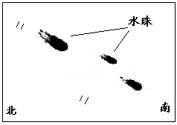
9.据悉全长约250千米的杭宁高速铁路将于2013年7月1日正式开通，一旦开通之后从杭州到南京最快50分钟就可以到达，试计算该火车全程的平均速度是 千米/时。在雨天，当一列火车在南北方向上飞驰时，落在火车窗户上的雨滴的印迹如上图所示，则该车行驶的方向是 。若当时车上有位列车员保持1米/秒的速度从车头走到车尾后立即返回车头，则去车尾的时间比返程所花的时间 （选填“长”、“短”或“一样长”）。
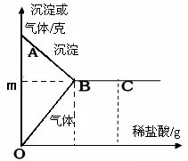
10.有一包白色固体，可能含有Na₂SO₄、Na₂CO₃、BaCl₂、NaOH中的一种或几种。取样溶于水，有白色沉淀产生；过滤后，向该白色沉淀中滴加盐酸，现象如图所示（ABC表示沉淀变化，OBC表示气体变化）。
（1）由此推断原白色固体中一定含有的是 。
（2）在C点时，所得溶液中的溶质一定有 。
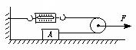
11.如图所示，物体A的质量m =20kg，在拉力F的作用下，物体A以0.2m/s的速度在水平面上做匀速直线运动，弹簧测力计的示数为12N，忽略滑轮与绳子的摩擦力以及滑轮、弹簧测力计和绳子所受的重力，并且绳子足够长。
（1）物体A与水平面间摩擦力_____N；（2）拉力F做功的功率为_______；
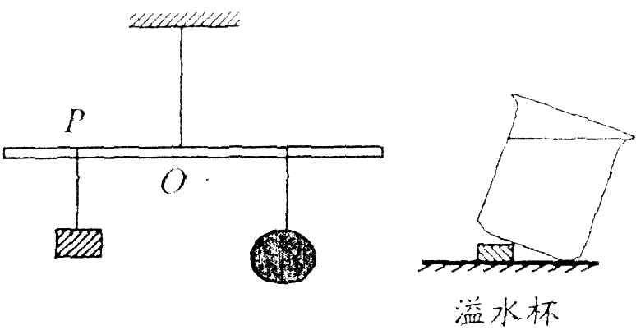
12.李翔同学仅用直尺这一测量工具测出了石
块的密度。装置如图所示，主要实验步骤如下：
A．用细线将轻质直杆悬起来，悬点为O，并将一重物用细线悬于直杆O点左侧的P点；
B．保持重物的悬点不变，将装水的轻质塑料袋用细线挂在直杆O点右侧的某点，直杆处于水平静止，用直尺测得该点到O的距离为30.0cm；
C．在溢水杯中装满水，将待测石块缓慢浸没在杯中，让溢出的水全部流入轻质塑料袋中；
D. 保持重物的悬点不变，将待测石块用细线挂在直杆O点右侧的某点，直杆处于水平静止，
用直尺测得该点到O的距离为12.0 cm；
⑴实验中主要应用的力学规律是 (填“阿基米德原理”或“杠杆的平衡条件”)；
⑵上述实验步骤最佳顺序是 (填入步骤前的字母)；
⑶已知水的密度为1.0×10³kg／m³，可求得待测石块密度为 。
13.维生素C是生命活动中不可缺少的营养物质，不同的饮料中维生素C的含量不同。
下面是小明同学运用学到的实验方法测定橙汁、果味饮料中维生素C的含量。
⑴查找资料：
①维生素是七大营养素之一，水果、蔬菜中含量较高。缺乏维生素C容易使人得 症。
②维生素C是一种无色易溶于水的有机物，能与碘水反应，使碘水褪色；
③淀粉遇到碘水变蓝色。

⑵实验试剂：碘水、淀粉溶液、已知浓度的标准维生素C溶液、蒸馏水
⑶实验过程：
步骤1：在4支试管中分别盛有3.0 mL的下列物质：①蒸馏水，②标准维生素C溶液，③橙汁，④果味饮料。分别向4支试管中滴加2滴淀粉溶液。 步骤2：用4支相同的胶头滴管分别向①～④支试管中逐滴滴加碘水至刚好变色，并记录滴数。
⑷实验记录：
测定物质 | ① | ② | ③ | ④
滴入碘水的数量(滴) | 1 | 8 | 15 | 5

试回答下列问题：
①你认为小明测定的两种饮料中， 的维生素C的含量较低；
②有的同学认为测定标准维生素C溶液是多余的，你认为呢?请说明理由： ；
③化学实验需要控制变量。下列 （填序号）情况会影响到测定结果。
A．各试管中滴加的淀粉溶液量不同 B．被测试物质的体积不同
C．各实验所用的试管的大小不同 D．没有用同一规格的胶头滴管滴加碘水
⑸回顾与反思：实验中所用的淀粉溶液的作用是 。
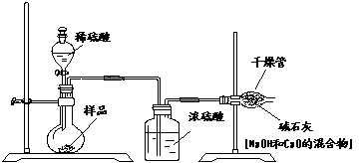
14.四川芦山大地震后灾区为预防传染病的常用方法是消毒，常见的碱类物质、甲醛等都有较好的杀死病毒的作用。其中NaOH溶液因消毒效果好且廉价易得被广泛使用，从而使工业烧碱用量增加。但工业烧碱中含有杂质碳酸钠，为了测定氢氧化钠的质量分数，某工厂甲、乙两实验员分别设计了实验方案：
Ⅰ甲的方案是：准确称量一定质量的烧碱样品（记为m₁）于烧杯中加蒸馏水溶解，再加入过量氯化钡溶液至沉淀完全，然后过滤、洗涤、烘干、称量得到的沉淀（记为m₂）。
（1）此反应的方程式为： ，用上述字母表示此烧碱样品中氢氧化钠的质量分数 ；
（2）若该工业烧碱中氢氧化钠的质量分数为80%,某养殖户需配制2000g2%的氢氧化钠溶液对禽舍进行杀菌消毒，需要这种工业烧碱 g。
Ⅱ 乙的方案如下图所示：（1）根据乙的实验装置图分析，浓硫酸的作用是 ，碱石灰的作用是 。
（2）小明认为按照乙的方案进行测定，会导致不可避免的误差，例如：装置内空气中的CO₂没有排出；反应产生的CO₂未被完全吸收等。该设计中还有一个因素也会导致不可避免的误差，你认为是下列因素中的（填序号） 。①装置的气密性不好 ②加入的稀硫酸量不足 ③干燥管与空气直接相通
15.生物既要适应环境，又要影响环境，在3000多米的深海中海水冰冷刺骨，没有阳光和植物，只存在琵琶鱼等小型鱼类，并且水压强非常巨大。但深海海底火山口附近却生机勃勃，火山口有大量含氢化硫气体的热水不断涌出，一些特殊的超级嗜热性细菌用火山口的热水和氢化硫气体来生产养料。这些养料使许多超过30厘米的盲蟹和大蛤，蒲公英大小的海葵，两三米长的巨型管装蠕虫，半米多长的面条虫，还有小盲虾、细菌团等都在火山口附近存活了下来。
⑴、我国科学家利用高科技手段，提取海底火山口附近超级嗜热性细菌的基因研制出超级嗜热酶，广泛用于洗涤、医药、食品、造纸、皮革加工、精细化工、纺织和饲料工业等领域。超级嗜热酶在80―100℃高温下能稳定保持活性很久，而且可在其他菌不能生存的高温环境中参加反应，从而避免了其他细菌代谢物对产物的污染，提高了产物的纯度。
（1）、超级嗜热性细菌细胞和盲蟹细胞的最主要区别 。
⑵、为探究海底世界，对乘坐的深海探测器必须要克服深海巨大 ，使之不被压坏。
⑶、依据现有的板块理论分析，有海底火山的喷发地方，必然会使它周围的地壳起伏程度变
（选填“大”或“小”）。
⑷、据推测，生活在深海鱼类的 觉比较灵敏。
（5）、海底火山蕴藏着极其丰富的地热能，邢同学认为可开发这些地热能，以替代煤、石油等燃料。那么你认为现阶段开发海底火山地热能存在的困难可能是： （填序号）
A、克服深海水的高压极为困难 B、海底火山喷发产生的噪音太大
C、火山的温度太高，对机器、人危险度太大 D、开发成本太高
16.发光二极管（LED）具有高亮度、低能耗等优点，已在我国多种行业推广使用。如图甲
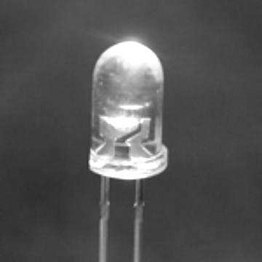
所示是LED的实物图和元件符号。
V
R_{LED}
S
P
A
R′
I/mA
U/V
2.0
2.5
3.0
0
10
20
30
40
甲
乙
丙

把一个额定电压为3V的LED接入电源电压恒为4.5V的电路，如图乙所示。闭合开关S，LED发光，移动滑片P，测得电流表与电压表的示数变化关系如图丙所示。当该LED正常工作时，求：
（1）该LED消耗的电功率多大？（2）此时变阻器R′接入电路的阻值多大？
（3）电路在1分钟内消耗的总电能为多大？
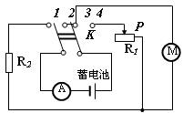
17.在今年5月份助残活动中，某校初三同学为伤残军人买了一辆电动轮椅。同学们对这辆车的工作原理产生了兴趣。他们对照说明书的电路原理图（如图所示）了解到，操纵杆可操纵双刀双掷开关K以及滑动变阻器R₁的滑片P。前推操纵杆时轮椅前进，再向前推时快速前进；后拉操纵杆时轮椅慢慢后退。又知蓄电池的电压U=24V（保持不变）、定值电阻R₂=10Ω，电动机的额定功率P₀=72W、额定电压U₀=24V。
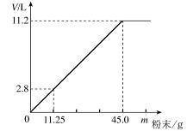
⑴从原理图可知，当开关K接到哪两个接线柱时，轮椅前进？
⑵当轮椅后退时，电流表示数为I=1A，此时电动机的实际功率为多少？
⑶当电动机以额定功率工作时，轮椅匀速前进的速度为1.5m/s，电动机线圈电阻损耗的功率为18W，求此时轮椅受到的阻力大小。

18.在100mL稀盐酸中加入混合均匀的NaHCO3和KHCO3固体粉末，充分反应后使气体全部逸出。右图是加入粉末的质量与产生CO2（该状况下，气体的密度为1.964 g / L）体积的关系。请计算：
（1）该盐酸中HCl的质量。
（2）若该盐酸为120 mL时，加入粉末为58.5 g，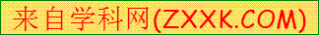求产生CO2的体积。
（3）若粉末的质量为x g，该盐酸的体积为140 mL，产生的CO2体积为y L。试写出粉末质量x（g）与产生CO2体积y（L）之间的关系。

